COLEGIO EMILIA RIQUELME  GUÍA “ESTUDIO EN CASA” # 10 SEGUNDO PERIODO |  |  |  | 
Fecha de realización: Semana del 23 al 26 de junio | Asignatura: Ciencias Sociales | Grado: 9° | Docente: Claudia Quintero

Tu voluntad se cumpla en mi

Señor…quiero darme por entero, fiarme a ciegas, entregarte mi vida para que hagas lo que quieras…que tu VOLUNTAD SE CUMPLA EN MI, aunque a veces no coincida con la mía, aunque me haga sufrir, aunque no la entienda…a veces se trata de confiar sin preguntar, Tú tienes tus para qué en mi vida…la coges en tus manos con Amor…me conoces hasta lo más profundo de mi alma…guíame Tú, sé mi LUZ porque sin Ti me pierdo…toma mi corazón, llévame por donde Tú quieras y hazlo latir al ritmo del Tuyo…nada más importa, nada más me llena, haz de mí lo que quieras, Señor.
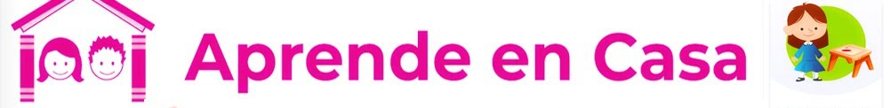

SEMANA | Del 23 al 26 de junio
Martes 16:  Clase virtual de  9:30 a.m a 10:30 a.m | Tema: Taller de Psicoorientación.  I.D: Comparte experiencias en su proceso de formación personal, social y comunitaria.  En nuestro encuentro virtual, tendremos la oportunidad de compartir un espacio de manera virtual con la psicoorientadora Luz Dary Urrego. Es importante la participación, de esta manera tendremos herramientas para sobrellevar este tiempo de aislamiento social.
Jueves 18:  Clase virtual de 07:00 a.m a 8:00 a.m | Tema: La crisis de 1929 y su impacto en América Latina.  I.D: Conoce las causas que originaron la crisis económica de 1929 y su impacto sobre el desarrollo de América Latina.  En nuestro encuentro virtual explicaré sobre el tema. Recuerda que es muy importante tu participación.
Viernes 19:  Estudio en Casa  7:00 a.m a 8:00 a.m | Inicio del tercer periodo académico.  Dibuja en tu cuaderno el tercer periodo académico y toma nota de los temas y desempeños propuestos (VER ANEXO)  NOTA: Esta semana no debes adjuntar evidencias en Classroom.

ANEXO

TEMAS DEL TERCER PERIODO ACADÉMICO
- La Separación de Panamá.
- Movimientos populistas.
- El proceso de urbanización en Colombia.
- La época de la Violencia en Colombia. (Proyecto de Cátedra de la paz y Proyecto de Bullying).
- La Revolución cubana.
- Dictaduras militares.

DESEMPEÑOS

- Expone las condiciones sociales, económicas, políticas y culturales que caracterizaron a Colombia durante la primera mitad del siglo XX.
- Identifico algunos de los procesos que condujeron a la modernización en Colombia en el siglo XIX y primera mitad del siglo XX (bonanzas agrícolas, procesos de industrialización, urbanización...).
- Describe los factores políticos, económicos, culturales, espaciales y filosóficos en Colombia durante el siglo XIX y principios del XX, identificando los debates que contribuyeron a la construcción de la identidad del país.
- Identifica las normas y las instituciones que regulan la vida social en la historia de Colombia.
- Valora la riqueza cultural de Colombia asumiendo una posición crítica frente a las diferentes manifestaciones de discriminación que se presentan.
- Comprende la relación entre algunos procesos políticos y económicos mundiales y las revoluciones latinoamericanas del siglo XX.

QUEDO ATENTA A CUALQUIER INQUIETUD, BENDICIONES.

Claudia Celene Quintero
Magister en Educación.

